الزجاج المعشق هو قطع زجاج ملونة يتم تجميعها بعدة طرق تؤلف وفق تصميم يضعه فنان الزجاج المعشق حيث إن في العمارة الإسلامية يكون الزجاج المعشق على أشكال زخرفية إسلامية كالزخرفة الهندسية الزخرفة النباتية وغيرها، وبعد ذلك يتم اللحام وتستخدم حشوة الزجاج المعشق في أغراض التنسيق والتصميم الداخلي ونوافذ المساجد والقصور والفتحات المعمارية.
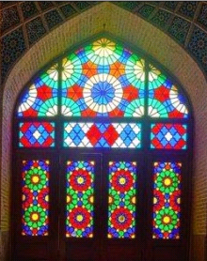

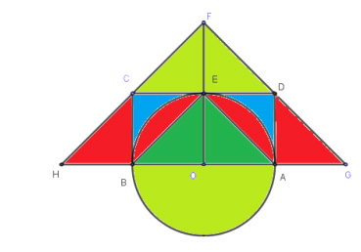
هيثم تلميذ في قسم سنة أولى متوسط وجد هذا التصميم الخاص بالزجاج المعشق فطلب المساعدة من اخيه المهندس حتى يرسم مثيل لهذا التصميم فقال له :
- ارسم دائرة مركزها 0 و نصف قطرها 3cm , [َAB] قطر لها
- ارسم المستقيم (AB)
- انشئ المستقيم الذي يشمل O و يعامد (AB) فيقطع الدائرة في النقطة E , ثم صل بين النقطتين A و E و بين النقطتين B و E
- انشئ المستقيم الذي يشمل E و يوازي (AB) ثم عين عليه النقطتين C و D بحيث يكون الرباعي ABCD مستطيل
- عين النقطة F حيث $Fϵ (OE)$ و تقع اعلى E و يكون المثلث CFD مثيل المثلث BEA
- ارسم المستقيم (FD) الذي يقطع المستقيم (AB) في النقطة G و ارسم المستقيم (FC) الذي يقطع المستقيم (AB) في النقطة H
- قم بدورك برسم مثيل للتصميم بإتباع التعليمات السابقة ثم لونه
- ما نوع المثلثين BEA و OEA
- احسب مساحة المستطيل ABCD و المربع OBCE و المثلث OEA
- احسب مساحة القرص الذي مركزه و O و [َAB] قطر له

الزجاج المعشق هو قطع زجاج ملونة يتم تجميعها بعدة طرق تؤلف وفق تصميم يضعه فنان الزجاج المعشق حيث إن في العمارة الإسلامية يكون الزجاج المعشق على أشكال زخرفية إسلامية كالزخرفة الهندسية الزخرفة النباتية وغيرها، وبعد ذلك يتم اللحام وتستخدم حشوة الزجاج المعشق في أغراض التنسيق والتصميم الداخلي ونوافذ المساجد والقصور والفتحات المعمارية.

هيثم تلميذ في قسم سنة أولى متوسط وجد هذا التصميم الخاص بالزجاج المعشق فطلب المساعدة من اخيه المهندس حتى يرسم مثيل لهذا التصميم فقال له :
- ارسم دائرة مركزها 0 و نصف قطرها 3cm , [َAB] قطر لها
- ارسم المستقيم (AB)
- انشئ المستقيم الذي يشمل O و يعامد (AB) فيقطع الدائرة في النقطة E , ثم صل بين النقطتين A و E و بين النقطتين B و E
- انشئ المستقيم الذي يشمل E و يوازي (AB) ثم عين عليه النقطتين C و D بحيث يكون الرباعي ABCD مستطيل
- عين النقطة F حيث $Fϵ (OE)$ و تقع اعلى E و يكون المثلث CFD مثيل المثلث BEA
- ارسم المستقيم (FD) الذي يقطع المستقيم (AB) في النقطة G و ارسم المستقيم (FC) الذي يقطع المستقيم (AB) في النقطة H
- قم بدورك برسم مثيل للتصميم بإتباع التعليمات السابقة ثم لونه
- ما نوع المثلثين BEA و OEA
- احسب مساحة المستطيل ABCD و المربع OBCE و المثلث OEA
- احسب مساحة القرص الذي مركزه و O و [َAB] قطر له

